山东省建筑职业技能考核鉴定
管理信息系统（管理员）

操作手册1.0
目 录

一、 操作概述 2
1. 1浏览器要求 2
二、 审核点审核操作 2
三、 地市管理员审核 3
四、 省级管理员 3
六、 技术咨询 3

旧证入库操作流程

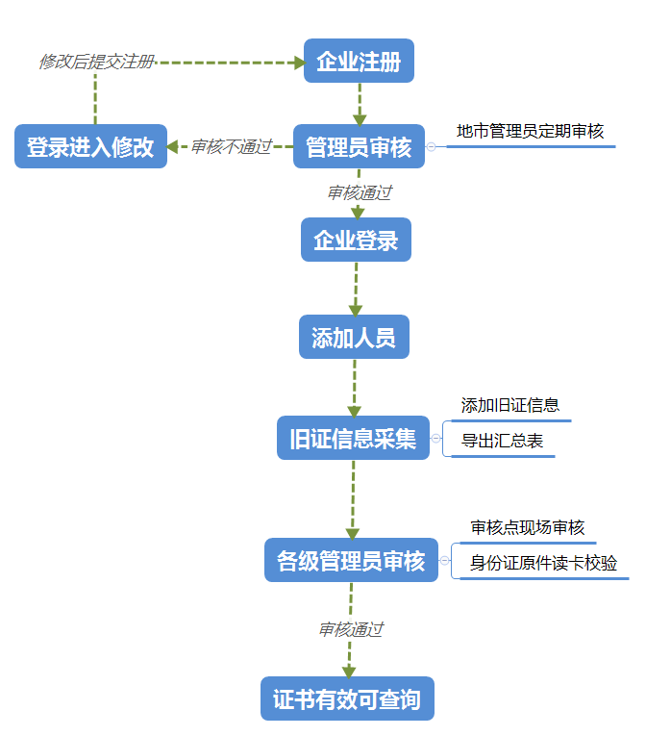

操作概述

1. 1浏览器要求
请使用谷歌浏览器，QQ浏览器（极速模式），360安全浏览器（极速模式），搜狗浏览器（高速模式），百度浏览器（极速模式），极速模式在浏览器“地址栏”右侧的“闪电符号”选择，如图1-1。
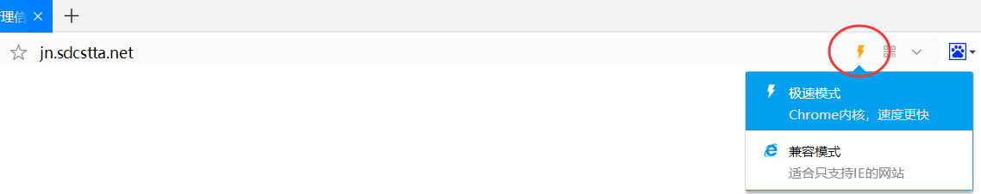
图1-1 QQ浏览器的极速模式

审核点审核操作
审核点在审核前，旧证持有人的身份证校验状态必须为“已校验”。身份证校验驱动安装，从管理员QQ群内下载“新中新驱动服务”。
身份证校验通过的，右侧出现“审核”按钮，如图2-1和图2-2。

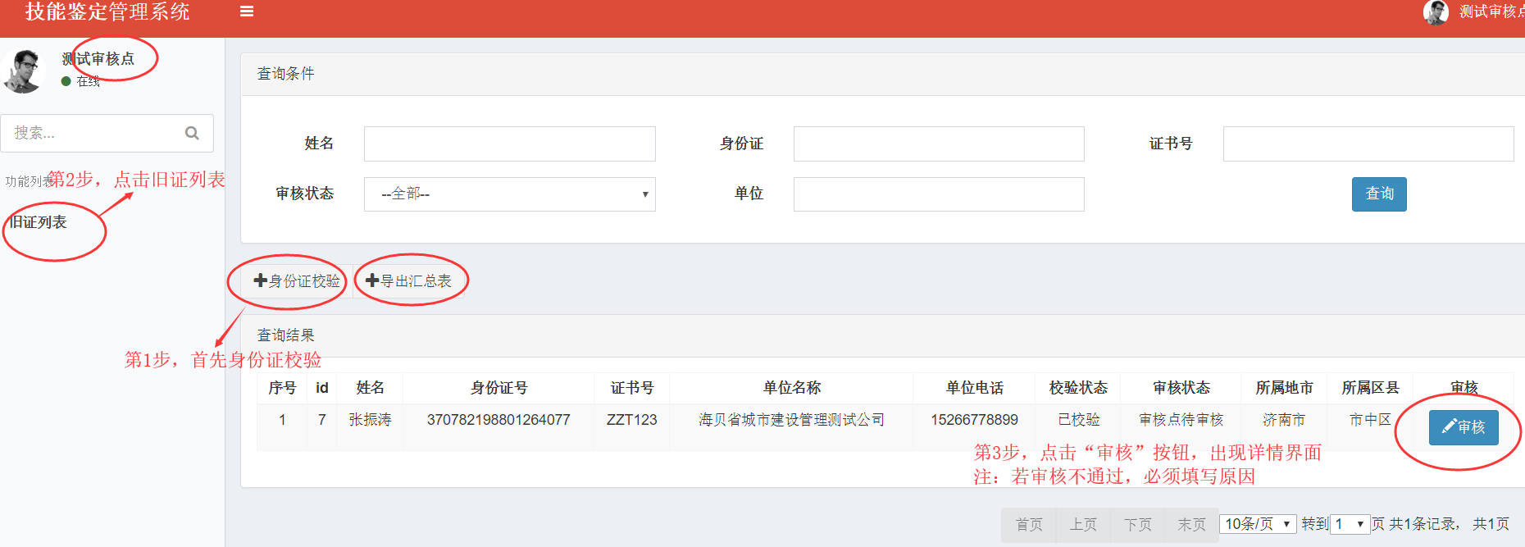
图2-1 审核点审核操作
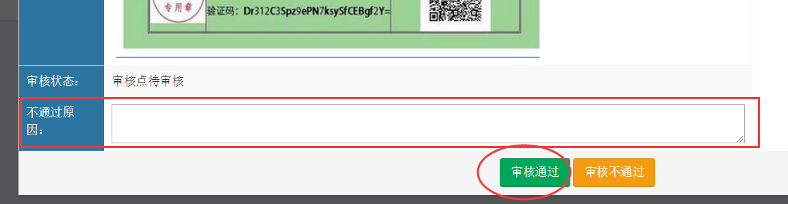
图2-2 审核详情页面

地市管理员审核
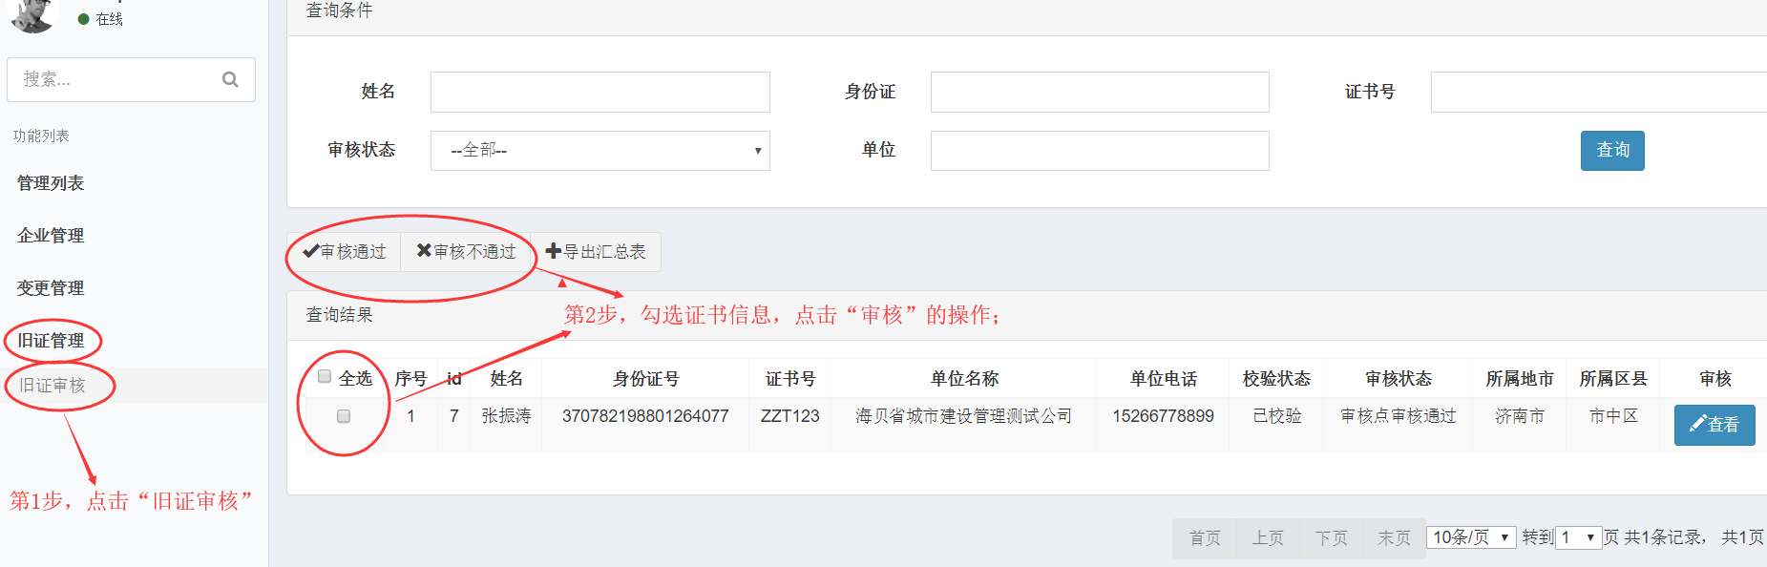
图3-1 地市管理员勾选人员审核

省级管理员
最后由省级管理员审核通过后，旧证信息入库完成，证书变为有效。

技术咨询
技术服务电话：0532-80919591，0532-80926298
技术服务时间：周一至周五；9:00-11:30，13:30-17:00

